制卷人（学院、姓名）： 审核人签名： 审核日期： 制卷份数： （编号： ）
……………………………………………………………装…………………… 订……………………线…………………………………………………………
湘潭大学2023年上学期2020级
《计算机控制技术》课程考试答案
（A卷） 适用专业 2020级 自动化
考试方式 闭卷 考试时间 120 分钟

得
分
题目一（共10分）
已知如下结构图，利用劳思稳定判据，确定使闭环根实部不大于−1的K值范围。
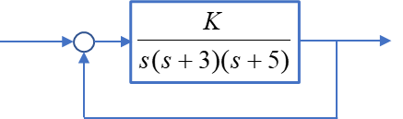
解： 闭环特征方程为：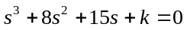
令s=x−1，带入上式，得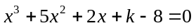 【2分】
列写劳思阵列 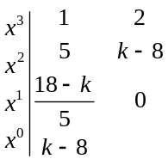 【5分】
若要系统稳定，必须有：
1）特征多项式系数均大于0；
2）劳思阵列第一列均大于0，于是有：
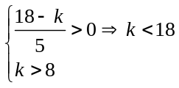 可计算出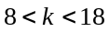 【3分】
所以，此时K的取值范围为。

得
分
题目二（共15分）
已知传递函数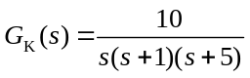.
(1) 在对数坐标轴上：①标记转折频率；②求出低频渐近线参考点(ω=1处幅值)，及其延迟线与频率轴的交点的值；③标记ω=1、ω=2时的大致相角；④用等距等比求出截止频率ω_{c}。
(2) 求出传递函数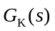的相位裕度、幅值裕度。
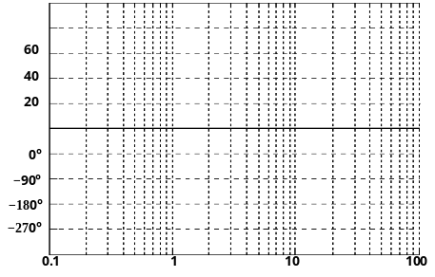
解： （1）①尾1型为：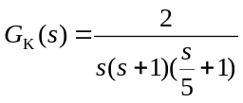，转折频率ω=1，ω=5；【2分】
②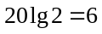；交点坐标x为：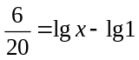，x=2；【2分】
③如图所示；（1分） ④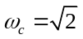(rad/s)；【2分】
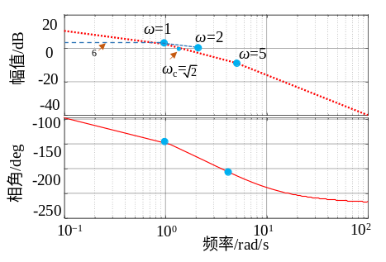
（2）系统的截止频率为：(rad/s)
截止频率处相角为：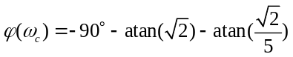【2分】
相位裕度为：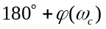=19.2°；（2分）
在穿越频率ω_{g}有：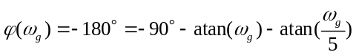【2分】
所以：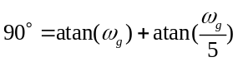
由正切公式得：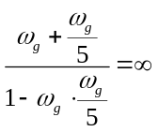；即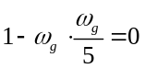，所以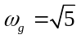(rad/s) 【1分】
在ω_{g}处系统的模值为：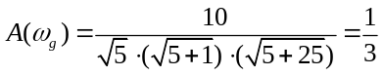, 即：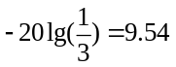(dB)；【1分】
题目三（共10分）
得
分
（1）绘制开环传递函数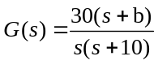参数b由0变到∞时的根轨迹图。
（2）绘制开环传递函数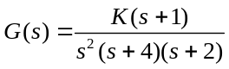正反馈时的零度根轨迹。（注：求分离点时考虑到计算量，可用根之和法则粗略估计其位置）
解：（1）由开环传递函数G(s)的表达式可求出系统的闭环特征多项式为：
；【1分】
构造等效的开环传递函数：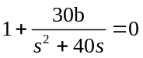，从而等效开环传递函数为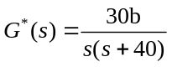【2分】
绘制其根轨迹如图所示： 【1分】
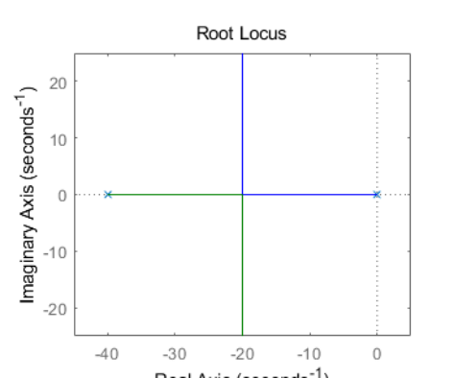
（2）步骤1：由对应的开环零极点确定实轴上的根轨迹：[-4,-2],[1,0]；【1分】
步骤2：求出渐近线与实轴的交点与夹角分别为：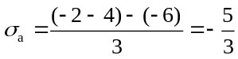，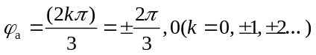;【2分】
步骤3：分离点：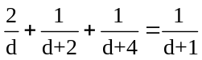，由根之和法则可知分离点应位于实轴上-3的左边（d=-3.08）【1分】
绘制根轨迹如下图所示：【2分】
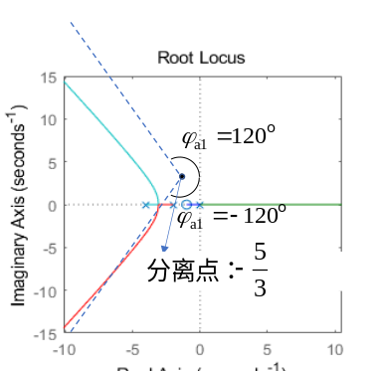

题目四（共20分）
得
分
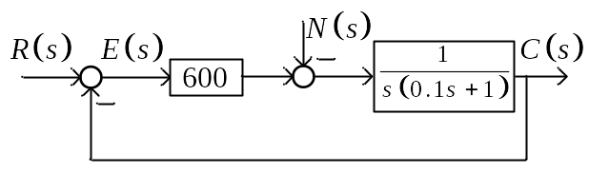
（1）当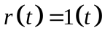时且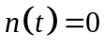，确定闭环系统的单位阶跃响应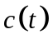，必须求出以下指标：①阻尼比②阻尼振荡频率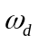③超调量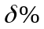④调节时间（2%误差标准按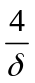计算）⑤峰值时间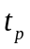。（每一指标为2分）
（2）当单位阶跃扰动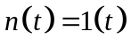单独作用下，确定扰动作用下的稳态误差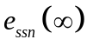。（5分）
（3）当单位斜坡控制输入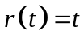单独作用下的稳态误差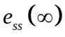。（5分）
解：（1）系统的传递函数为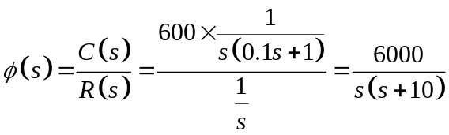
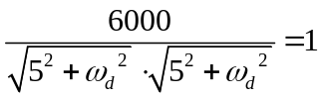
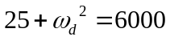
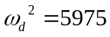
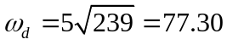
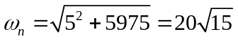
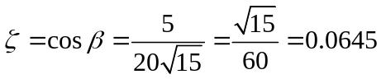 【2分】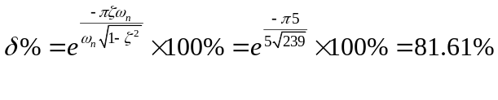 【2分】
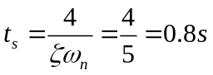（2%误差标准） 【2分】
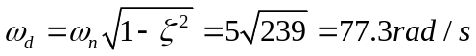 【2分】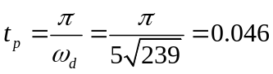 【2分】
（2）扰动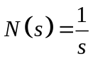时，单独作用时，产生的稳态误差（5分）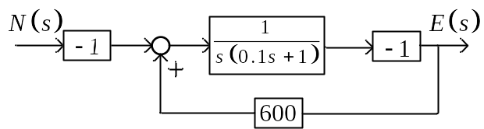 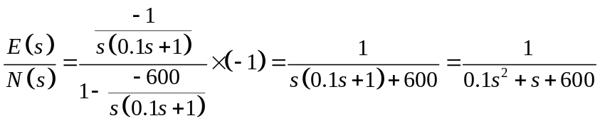 【2分】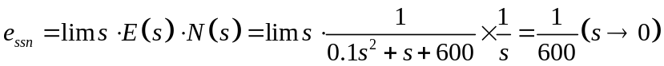 【3分】
（3）当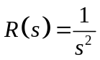单独作用时的稳态误差。（5分）
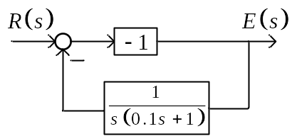
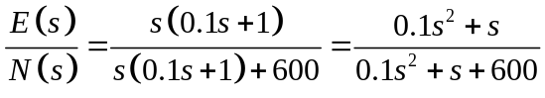 【2分】
【3分】

题目五（共10分）
得
分
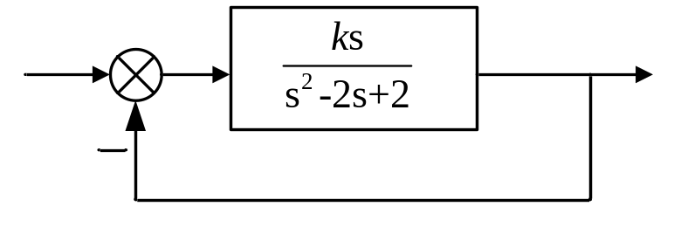
系统结构图如上图所示
(1)画闭环根轨迹
注：1)必须要计算分离会合点及与之对应k；
2)计算出射角；
3)计算根轨迹与虚轴交点及与之对应k
(2)当k=20时，画开环bode图，并利用奈奎斯特对数稳定判据判稳注：1)必须用零极点与频率特性的几个关系计算；
2)必须计算ω=0，ω=0⁺，ω=1，ω=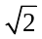时的相角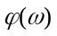及幅值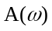；
3)必须计算低频渐近线与实轴交点；
4)必须计算开环截止频率ω_{c}
(3)当k=20时，画出系统开环奈奎斯特曲线
注：必须标记ω=0⁺，ω=1，ω=，ω=时的及；
(4)计算闭环系统在单位阶跃响应下的稳态误差；
引入比例微分控制器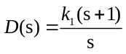，且原系统根轨迹增益k=20，若要单位阶跃响应下的稳态误差e_{ss}=0.1，则k₁应取多大？
解：（1）分离汇合点：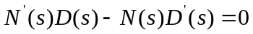
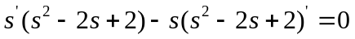
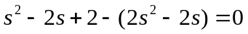
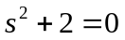
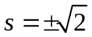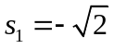
分离点的K值：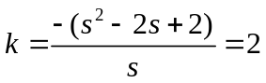
出射角：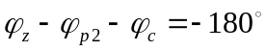
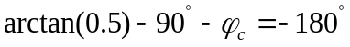
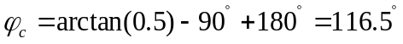
与虚轴交点：
解法一：令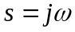
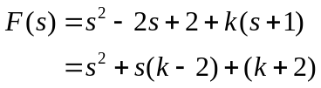
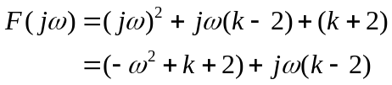
联立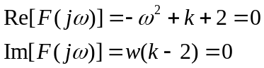 解得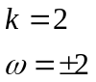
即与虚轴交于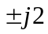，交点处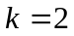
解法二：利用劳斯判据分析稳定范围
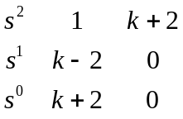 辅助方程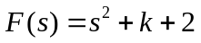
稳定条件；则有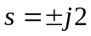
即与虚轴交于，交点处
（2）利用几何关系求各点的相角 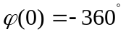 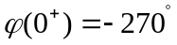 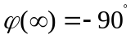
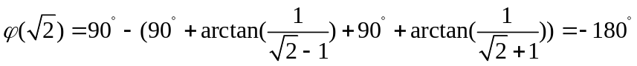
低频渐近线与实轴交点：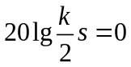 则有：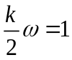
可计算出：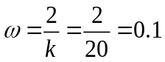
求截止频率：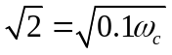 解得：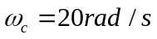
利用Nyquist判据判定系统稳定性：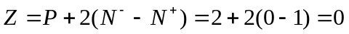
故该系统稳定

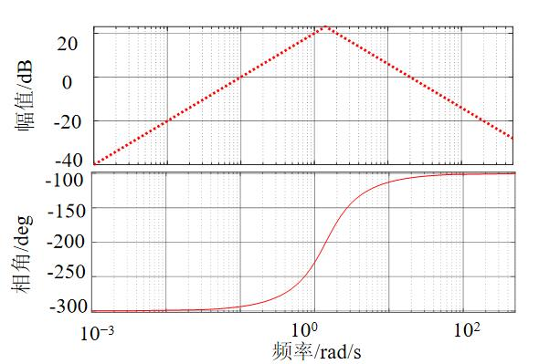 | 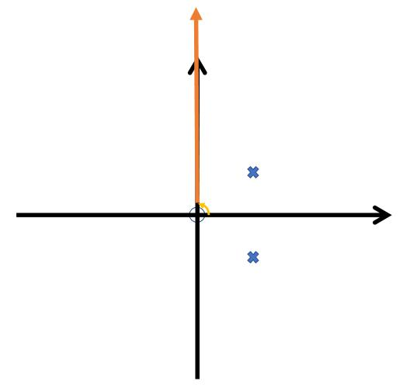

（3） 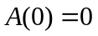
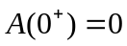
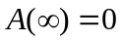
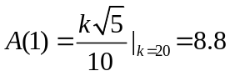
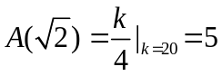
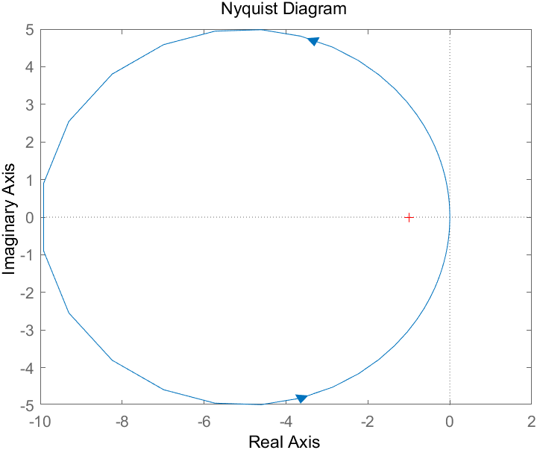

（4）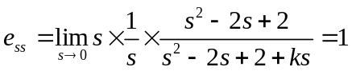
加入比例微分控制器后系统传递函数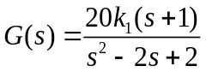
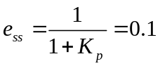
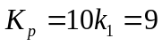 解得：